2010级高数一上册期中考试参考解答
一.求下列极限(6’×4=24’)
(1)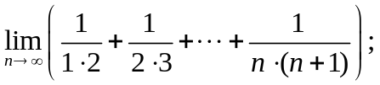
解:原式=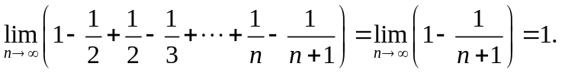
(2)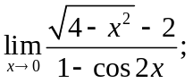 解:原式=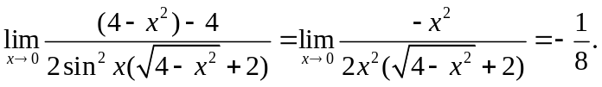
(3)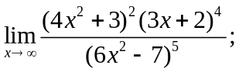 解:原式=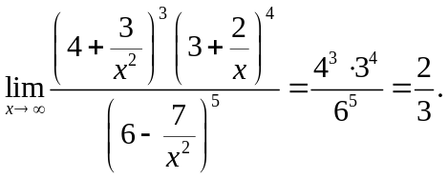
(4)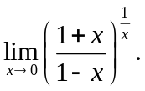 解:原式=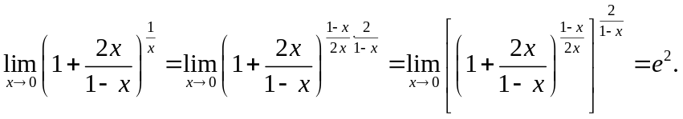
二.求下列导数(12’×2=24’)
(1)设函数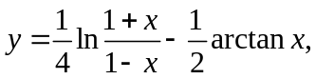求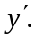
解:因 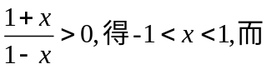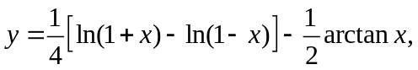 故
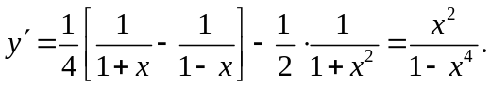
(2)设隐函数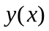由方程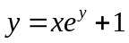定义,求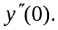
解:对方程两边求导,得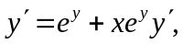由此解得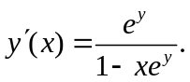………………①
显然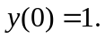在①中令x=0,即得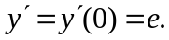
在①式两边在求导数，得
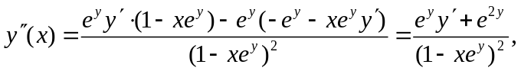于是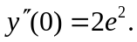
三．求如下积分（7’×4＝28’）
(1)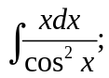
解: 原式=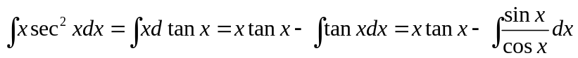
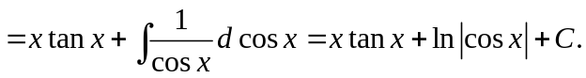
(2)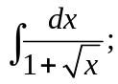 解: 原式
(3)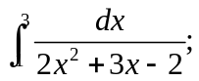 解: 因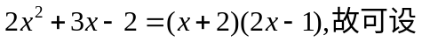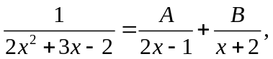
利用待定系数法,可求得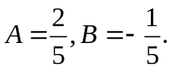于是
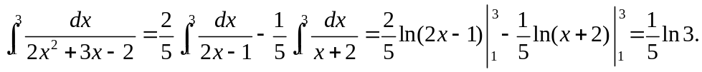
(4)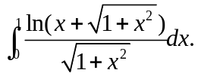
解: 原式=
四.(14’)设数列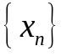适合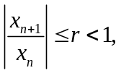其中r是给定实数,求证: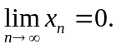
证: 显然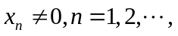且由题设知
而由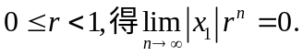由夹逼定理即得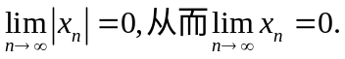
五.(10’)设函数在区间[a, b]上连续,且求证:
在区间(a, b)内至少存在一点ξ ,满足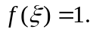
证: 由题设知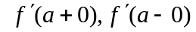同号,不妨设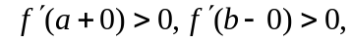即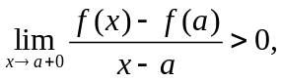
由函数极限的保号性,知有a的一个右邻域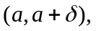使得对一切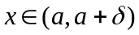,都有
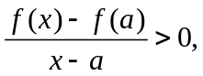从而有
考虑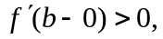用同样方法可证, 从而有

